SET 5 A3
Этап 2
Параметр b=10 был выбран как баланс между точностью и потреблением памяти. При b=10 количество регистров составляет $2^{10}=1024$,что дает теоретическую погрешность $≈3,25\%$ Этого достаточно для потока в 10,000 элементов, так как позволяет наглядно увидеть работу алгоритма, не перегружая память
Методология эксперимента:
- Размер потока: 10,000 строк.
- Тип данных: Случайные строки длиной до 30 символов.
- Количество прогонов: 5
- Шаг моделирования: Запись данных велась каждые 100 элементов (1% от потока).

График 1.
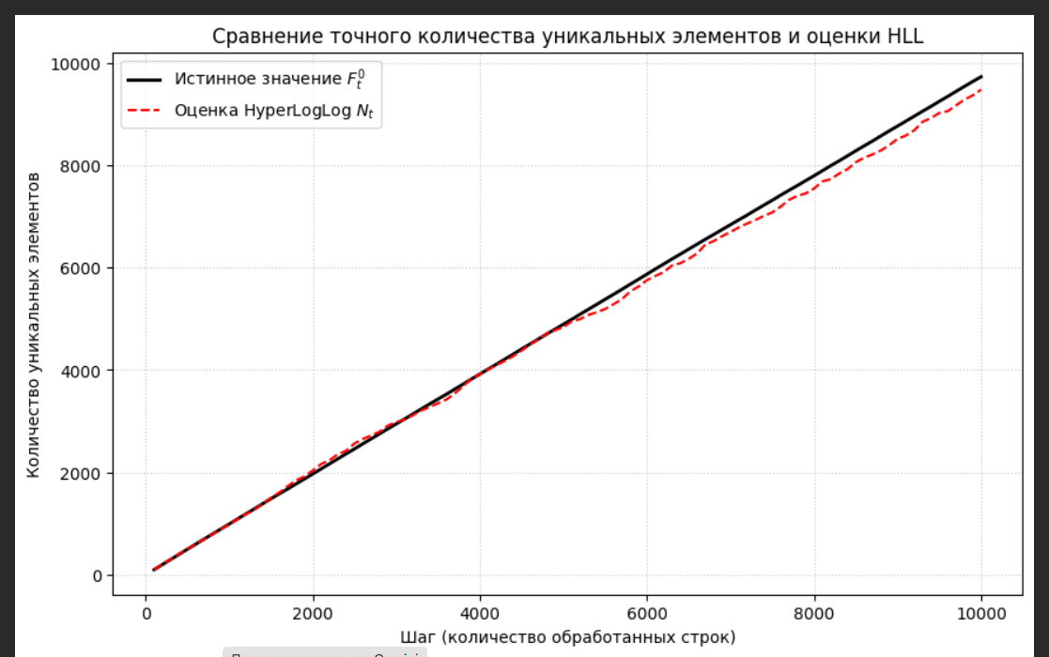
График 2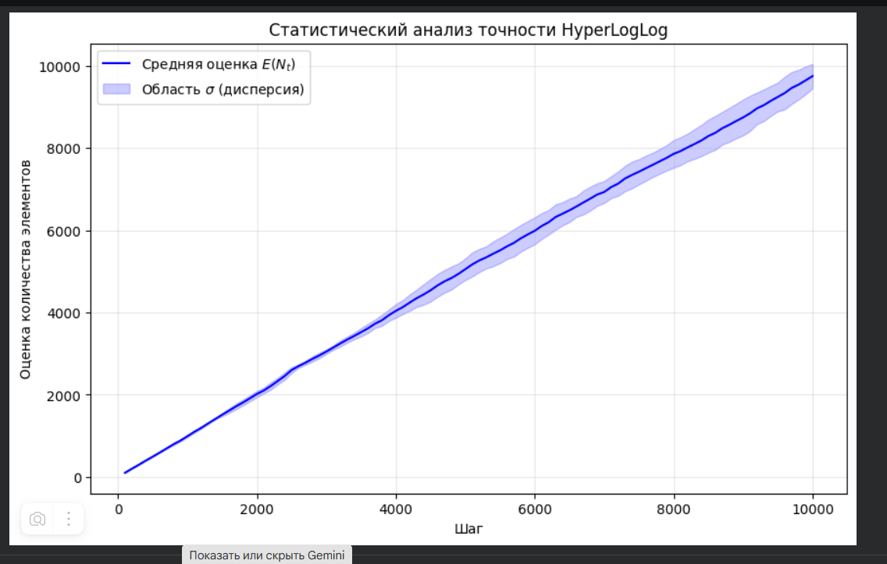
График 1 демонстрирует высокую сходимость оценки с реальным количеством уникальных элементов
На графике 2 синяя область – область неопределенности, которая показывает разброс значений в зависимости от случайной хэш функции из 5 представленных

Этап 3.
1. Точность алгоритма.
На основе полученных данных можно сделать следующие выводы:
Соответствие теории:
Теоретическая стандартная ошибка для HyperLogLog составляет$σ≈\frac{1.04}{\sqrt{m}}$. При выбранном значении 1024 регистра, теоретическая погрешность должна составлять около 3.25%.
Практический результат: На Графике №1 видно, что относительное отклонение оценки на всем протяжении потока (10,000 элементов) визуально не превышает этих пределов.
Границы отклонений: Большинство значений попадает в коридор $\frac{1.04}{\sqrt{m} }$. Более широкая граница $\frac{1.32}{\sqrt{m}}$ (примерно 4,1%) практически гарантированно включает в себя все наблюдаемые флуктуации, что подтверждает корректность реализации вероятностной модели.
2.
Стабильность оценки (дисперсия)
Начальный этап: Благодаря внедрению Linear Counting, на графике №2 видно, что в начале потока (до 2500 элементов) область неопределенности $σ$ крайне мала. Это объясняется тем, что при малом заполнении регистров метод подсчета пустых ячеек дает почти детерминированный результат. Рост дисперсии: По мере перехода к основной формуле HLL (после заполнения части регистров), абсолютное значение стандартного отклонения растет пропорционально размеру потока. Однако относительная ошибка остается стабильной, что является ключевым свойством HyperLogLog — точность зависит от выделенной памяти m, а не от объема данных.

3.
Эффективность выбранных констант
Параметр B: Выбор b=10 является оптимальным для данного эксперимента. Он обеспечивает точность ~3% при использовании всего 1 КБ памяти (1024 регистра по 1 байту).
Примечание: Если бы мы выбрали b=15, линия была бы еще+ точнее, но область sigma на графике стала бы почти невидимой, что менее наглядно для исследования.
Хеш-функция: Использование FNV-1a показало себя эффективным. На графиках отсутствуют резкие «скачки» или систематические завышения, что подтверждает равномерность распределения хеш-кодов по регистрам.
Коэффициент $α_{m}$: Использование стандартной константы 0.7213 (с поправкой на m) позволило избежать смещения оценки (bias) в центральной части графика.

